Защитим будущее,
извлекая уроки из прошлого

УРОКИ, ИЗВЛЕЧЕННЫЕ ИЗ АВАРИИ
Дата происшествия: | 02.02.2017 | Мероприятия по локализации и устранению причин аварии:  - Проведение аварийно-восстановительных работ;  - Результаты расследования аварии обсудить на техническом совещании руководителей и специалистов ГУП МО «Мособлгаз»;  - Информацию о результатах технического расследования аварии разместить на официальном сайте ГУП МО «Мособлгаз»;  - Направить информацию о факте аварии, происшедшей по вине: ГУП МО УЕЗ «Мособлкоммуналстрой» и ООО «Строй Развитие» в соответствующие Саморегулируемые организации;  - Направить информацию о выявленных нарушениях в Административно-технический надзор Московской области;  - Внести изменения в исполнительно-техническую документацию;  - Направить письма в ГУП МО УЕЗ «Мособлкоммуналстрой» и ООО «Строй Развитие» об обеспечении безопасного проведения дальнейших работ по реализации программы «Ремонтно-восстановительных работ объектов жилищно-коммунального хозяйства, переданных в собственность муниципальных образований Московской области от Министерства обороны РФ».  Извлеченные уроки:  Недопустимо проведение земляных работ в охранной зоне газопровода без согласования с газораспределительной организацией и присутствия на месте работ ее представителя.  Организация, эксплуатирующая сети газораспределения и газопотребления обязана обеспечивать их сохранность в течение срока эксплуатации.  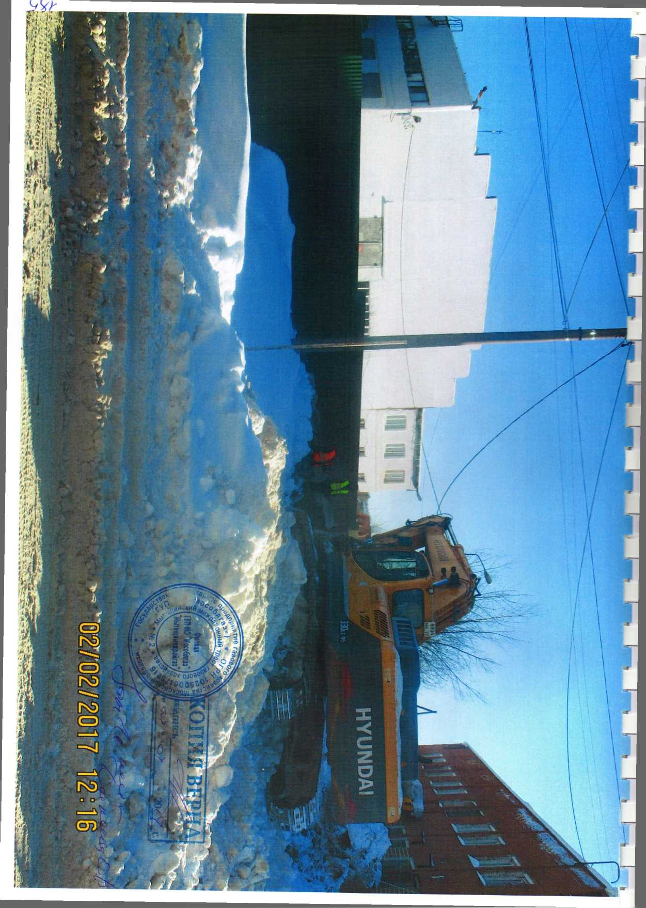  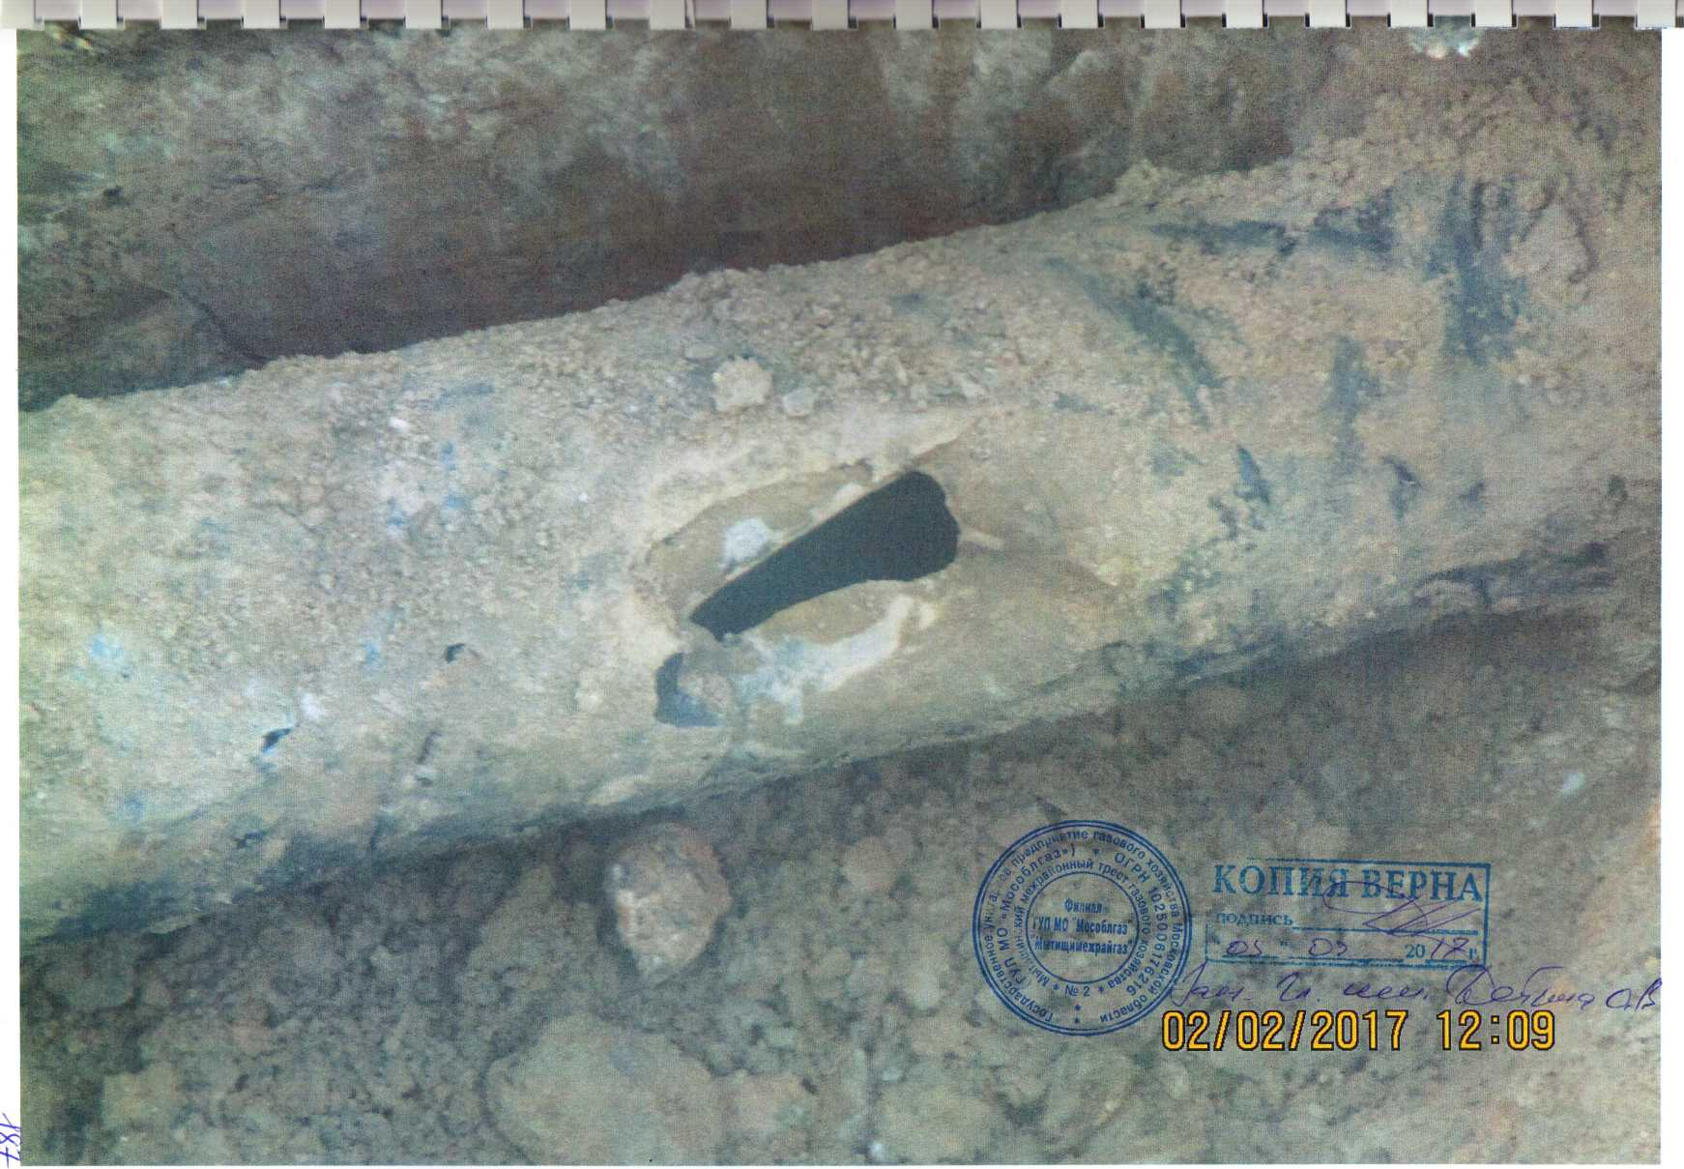
Наименование организации: | ГУП МО «Мособлгаз» «Мытищимежрайгаз»
Ведомственная принадлежность: | ГУП МО «Мособлгаз»
Место аварии: | Подземный распределительный стальной газопровод высокого давления II категории (Р<0,6 МПа) Ду 250, расположенный  по адресу: Московская область, Пушкинский район, поселок Софрино-1.
Вид аварии: | Разрушение сооружений
Краткое описание аварии:
При проведении земляных работ по капитальному ремонту сетей теплоснабжения и сетей ливневой канализации строительной организацией ООО «Строй Развитие» экскаватором «Hyndai» поврежден подземный распределительный стальной газопровод высокого давления II категории Р<0,6 МПа Ду 250, с выбросом природного газа в атмосферу. Воспламенения газа не произошло.

Последствия аварии:
(в т.ч. наличие пострадавших, ущерб)
Пострадавших нет. В результате аварии было отключено от газоснабжения 2 081 квартиры и 1 отопительная котельная.
Экономический ущерб составил 1592,62 тыс. руб.

1. Технические причины аварии:
1.1. Механическое разрушение наружного распределительного стального газопровода высокого давления зубом ковша экскаватора при проведении земляных работ по капитальному ремонту сетей теплоснабжения и сетей ливневой канализации.

2. Организационные причины:
2.1. Отсутствие проектной и исполнительной документации на существующие тепловые сети у собственника (Администрация городского поселения Софрино);
2.2. Проведение работ по капитальному ремонту с изменением плановых и высотных отметок;
2.3. Несанкционированное проведение строительной организацией ООО «Строй Развитие» земляных работ по капитальному ремонту сетей теплоснабжения и сетей ливневой канализации с применением землеройной техники в охранной зоне действующего распределительного стального газопровода высокого давления II категории 0,6 МПа Ду-250 мм, без вскрытия шурфов, в местах пересечения с газопроводом, и без вызова представителя эксплуатационной организации;
2.4. Ненадлежащее исполнение Генеральным подрядчиком ГУП МО УЕЗ «Мособлкоммуналстрой» Муниципального контракта в части осуществления контроля за производством работ субподрядной организацией.

